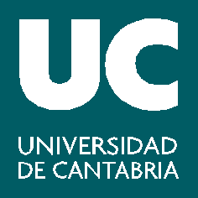
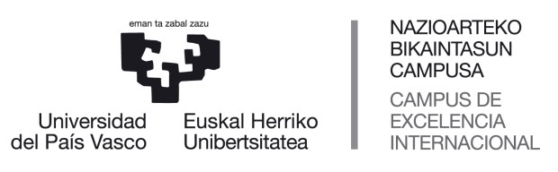

Presentación
Trabajo Fin de Máster
MASTER UNIVERSITARIO EN INGENIERIA QUIMICA
POR LA UNIVERSIDAD DE CANTABRIA Y LA UNIVERSIDAD DEL PAÍS VASCO/EHU
Curso 2019/2020

DIA: martes 1 de octubre de 2019
LUGAR: Sala de videoconferencia, UPV-EHU
HORA: 10:00h

Plazo de entrega de documentación
hasta el día 26 de septiembre de 2019*
*Alumnos UC en el negociado de la ETSIIT hasta las 14.00h y
Alumnos UPV en el despacho de la coordinadora Ana Gayubo

Tribunal

Presidente: | José Mª Arandes Esteban (UPV/EHU)
Secretario: | Alfredo Ortiz Sáenz de Aja (UC)
Vocal: | María José Rivero Martínez (UC)

Documentación
- FICHA DE AUTORIZACIÓN FIRMADA POR EL DIRECTOR
- 1 EJEMPLAR DE LA MEMORIA
- 2 CD´S DE LA MEMORIA Y EL RESUMEN EN PDF
- 3 RESÚMENES
- Autorización consulta CD en Biblioteca

En Santander, a 19 de septiembre de 2019

